GEOMETRIE
CE2 trimestre 3
Prénom :
évaluation

1 | Connaître et utiiser les unités usuelles de mesure de capacité | NOTE : | Signature :

1) Exprime en litres :
/2,5

400 cl : .........................................................................
4 500 cl : ............................................................
200 cl : ...........................................................................
/2,5
7 000cl : ..................................................
830 cl : .................................................................

2) Exprime en centilitres :

4 l 25 cl : ........................................................................... 5 l 60 cL : ..................................................................
10 l 2 cl : ..........................................................................
/2,5
4 l 57 cl : ........................................................................... 15 l 80 cl : .........................................................................
3) Relie la capacité à l’image correspondante :
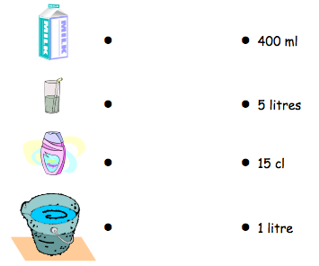

4) Complète avec l’unité qui convient : l (litre) ou cl (centilitres)
/2,5
